**Sistema de kardex y liquidación**

Este sistema web que se va a realizar en mvc, es para una compañía de venta de celulares en establecimientos como supermercados, consta de menús:

Registro de ventas

Devoluciones

Ingreso de mercaderías.

Inventario.

1. En este menú del sistema se registra la vena en el sistema previo pago en caja del celular.

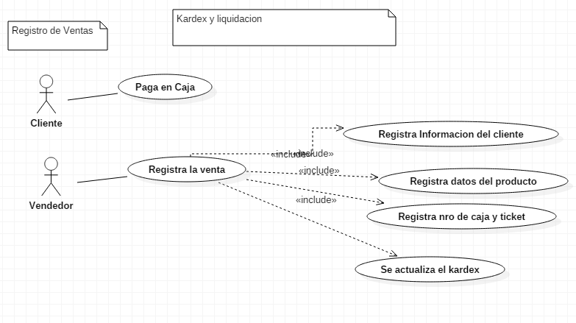

1. En este menú del sistema se realiza el proceso de devolución del celular, por que el celular esta mal o por insatisfacción del cliente

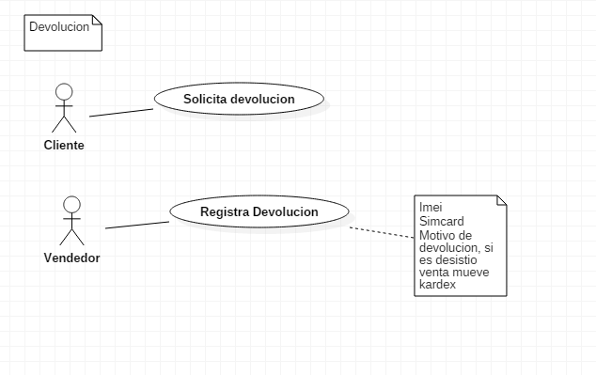

1. En este menú se realiza el ingreso de la mercadería al almacen de la tienda.

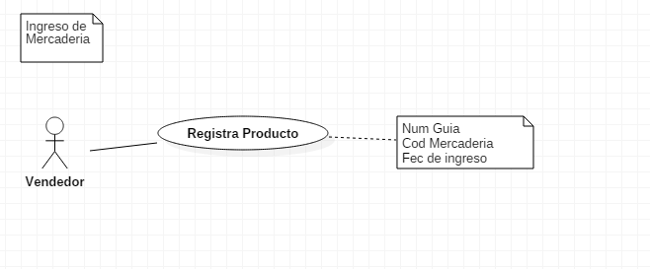

1. En este menú se realiza el inventario de los equipos que llegan a la tienda.

